DECLARAÇÃO DE BENS - Manual
PORTAL DO SERVIDOR
VERSÃO 1.0
Abril/2021
SUMÁRIO
1. Objetivo 2
2. Acessando o sistema 2
2.1 Tela inicial 3
3. Opções de preenchimento 3
3.1 Digitar novo formulário 4
a. Dados pessoais 5
b. Dependentes 5
c. Alimentandos 9
d. Bens 12
e. Rendimentos 15
f. Pagamentos 17
g. Doações 18
h. Dívidas 21
i. Confirmação (Envio) 23
3.2. Importar do IRPF 25
3.2. Copiar do ano anterior. 29
4. Retificação da Declaração. 30
5. Outros eventos obrigatórios para entregar declaração. 33
5.2. Declaração Inicial 33
5.2. Declaração de retorno de afastamento 33
5.2. Declaração finalizadora de vínculo 33

1. Objetivo

Este sistema permite o preenchimento e a entrega da declaração eletrônica de bens de agentes públicos do Poder Executivo Estadual de Santa Catarina, podendo a declaração ser original ou retificadora.
Importante ressaltar que o sistema da declaração de bens mantem compatibilidade com o IRPF (Imposto de Renda Pessoa Física) da Receita Federal do Brasil, considerando seus conceitos e tabelas. Desta forma a coleta de dados anual só ocorre após os agentes já terem feito suas declarações no IRPF.

2. Acessando o sistema
A declaração de bens está disponível no portal do servidor para os servidores dos órgãos nos quais a mesma está implantada. Caso o servidor ainda não tenha entregue sua declaração, o sistema já exibe o aviso de atividade pendente, no painel principal do portal.

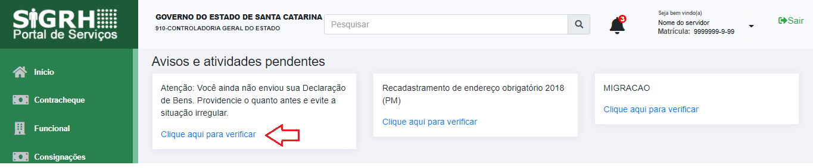

São compatíveis com a declaração de bens os navegadores Google Chrome, Mozilla Firefox, Microsoft Edge e Ópera.

2.1 Tela inicial
Ao acessar a função “Declaração de Bens”, serão exibidas a situação atual das declarações registradas, as opções de preenchimento e uma lista com as declarações obrigatórias registradas pelo sistema onde o servidor poderá acompanhar o andamento e a situação das mesmas, como também imprimir as declarações enviadas.
A listagem contem as informações do ano exercício, ano base, situação, data de envio, data de inclusão e o tipo da declaração, sendo exibidas por ordem decrescente de ano-exercício.

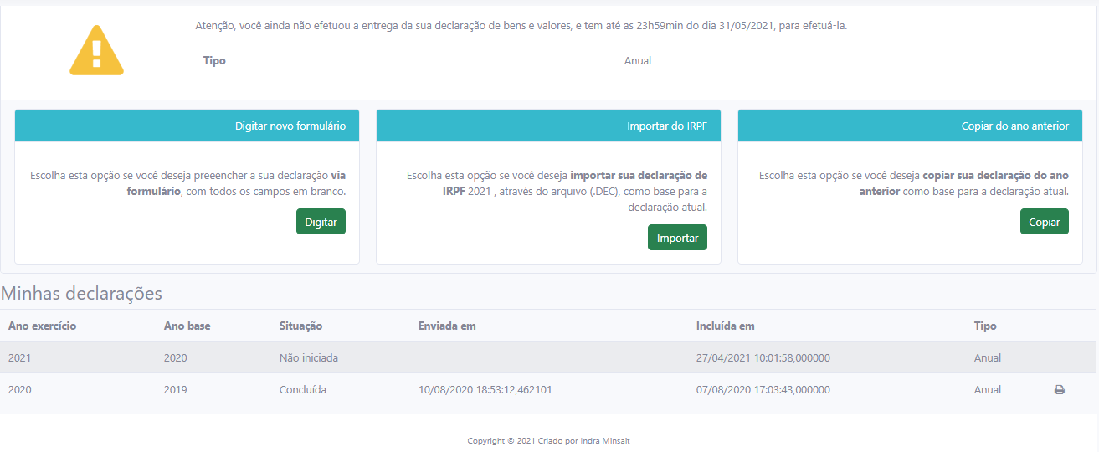

3. Opções de preenchimento
Estão disponíveis três opções para preenchimento da declaração de bens:
- Digitar novo formulário;
- Importar do IRPF;
- Copiar do ano anterior.

A seguir serão apresentadas cada uma das opções.

3.1 Digitar novo formulário
Permite ao declarante cadastrar uma declaração manualmente.

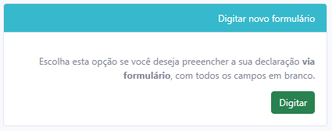

Ao clicar na função “Digitar” será disponibilizada a declaração de ciência que deverá ser sinalizada pelo servidor, sem a qual não será possível dar prosseguimento ao preenchimento da mesma.
Após sinalizar os dois campos obrigatórios, clicar na função “CONFIRMAR E AVANÇAR”

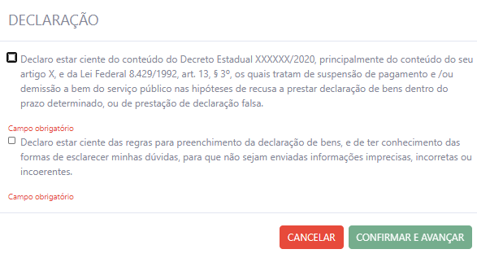

- Dados pessoais

A guia inicial é a de “Dados pessoais” que já virá preenchida com as informações do SIGRH, sem possibilidade de edição, deverá ser apenas confirmada. Para registrar as informações e passar à próxima guia, basta clicar em “Confirmar e Avançar”. Para interromper o preenchimento a qualquer momento, acionar a função “Voltar à tela inicial”.

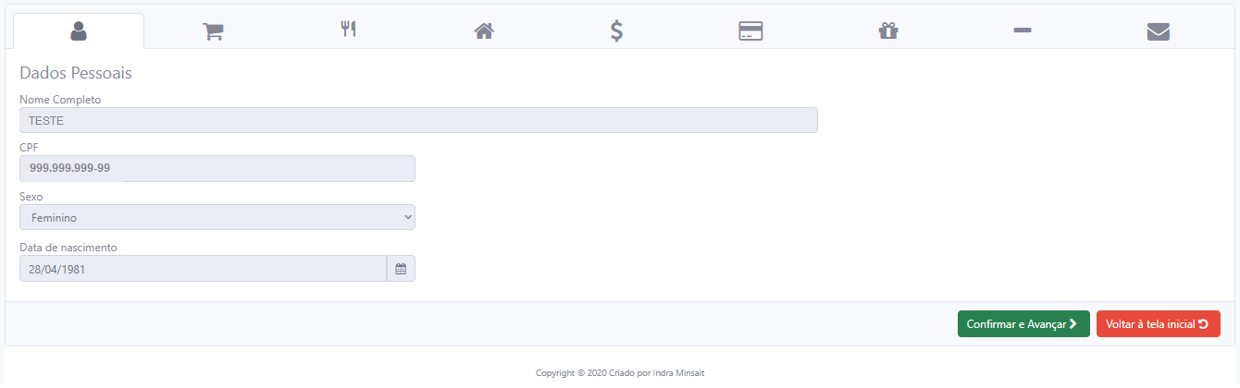

- Dependentes

Nesta guia deverão ser cadastrados o cônjuge ou companheiro, filhos e outras pessoas que vivam sob a dependência econômica do declarante.
Para incluir um dependente acionar a função “ADICIONAR DEPENDENTE”.

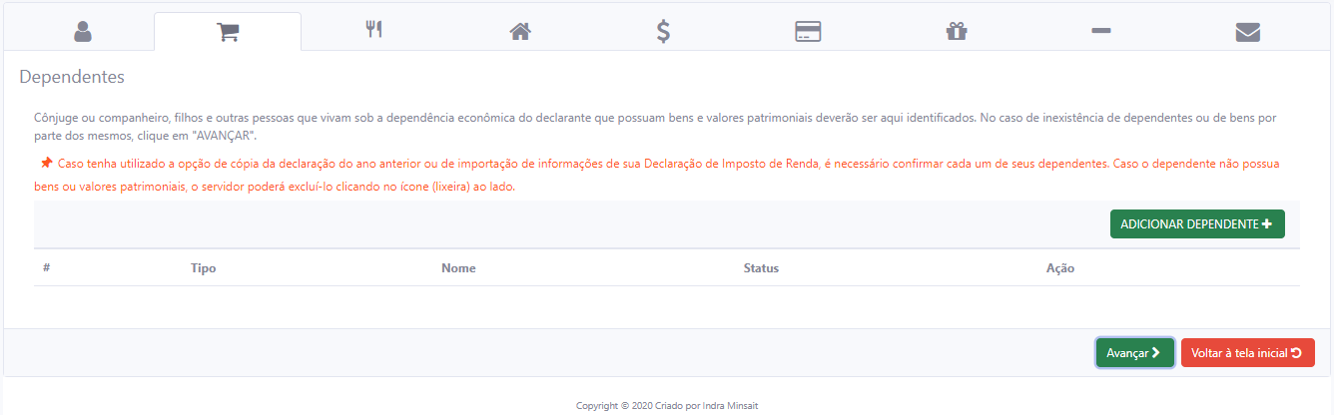

Preencher os dados do dependente e acionar a função “ADICIONAR”

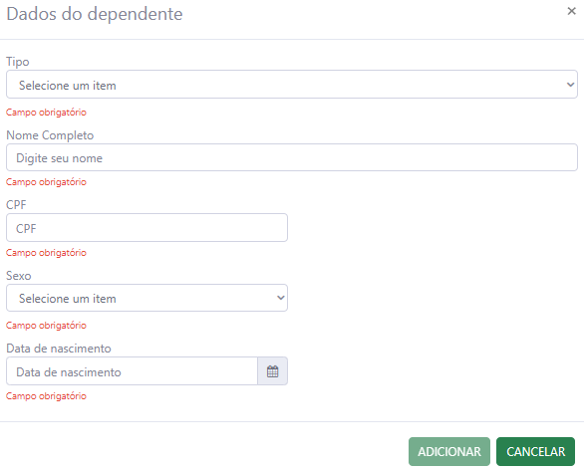

Se o declarante possuir dependentes cadastrados no SIGRH, que sejam dependentes no imposto de renda, o sistema exibe um aviso permitindo adicioná-los, caso queira, acionando a função correspondente.

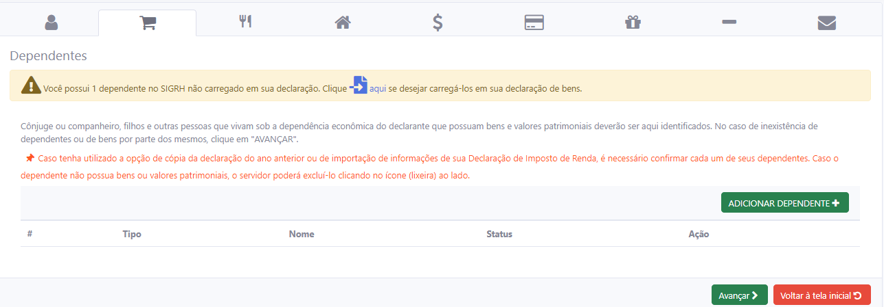

Se forem adicionados os dependentes serão apresentados na grid de listagem. Deverá ser acionada a função “VERIFICAR” para validação das informações, as quais poderão ser atualizadas e confirmadas.

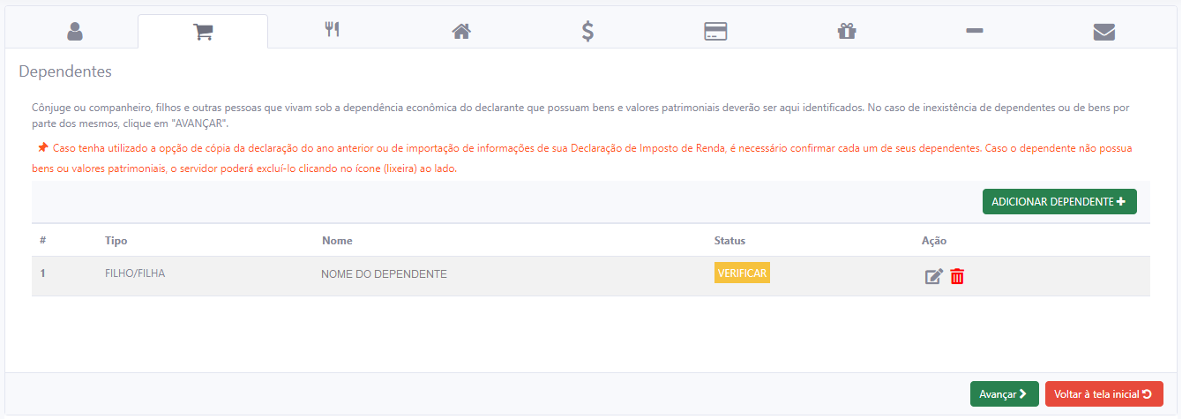

Será apresentada a tela com as informações previamente cadastradas do dependente para atualização ou confirmação. Após a validação acionar a função “VERIFICAR” para que o dependente seja registrado na declaração.

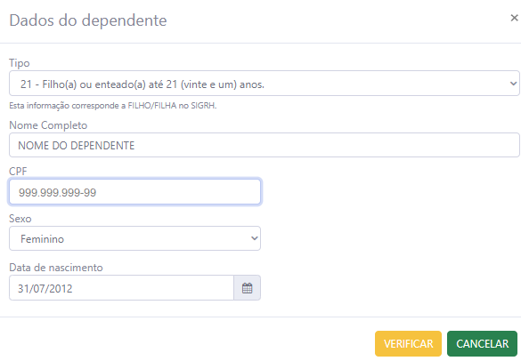

Após a verificação o status do registro na grid passa a ser “COMPLETO”.
Para excluir ou alterar o registro de um dependente selecione na coluna “Ação” a função pretendida:

para “Alterar” ou para “Excluir”.

ATENÇÃO: O dependente só poderá ser excluído se não houver nenhum pagamento, rendimento ou bem vinculado a ele. Em caso contrário, esses registros deverão ser excluídos primeiro, para depois excluir o dependente.

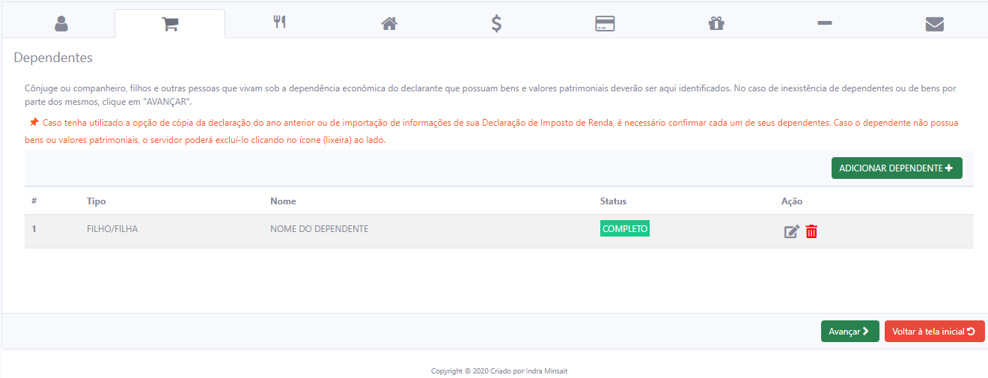

A função “Avançar” permite passar para a próxima aba.
Para interromper o preenchimento a qualquer momento, acionar a função “Voltar à tela inicial”.

- Alimentandos
Nesta guia podem ser cadastrados os beneficiários de pensão alimentícia, aqui chamados de alimentandos, que não se enquadram na condição de dependentes do declarante.

Para incluir um novo alimentando acionar a função “ADICIONAR ALIMENTANDO”.

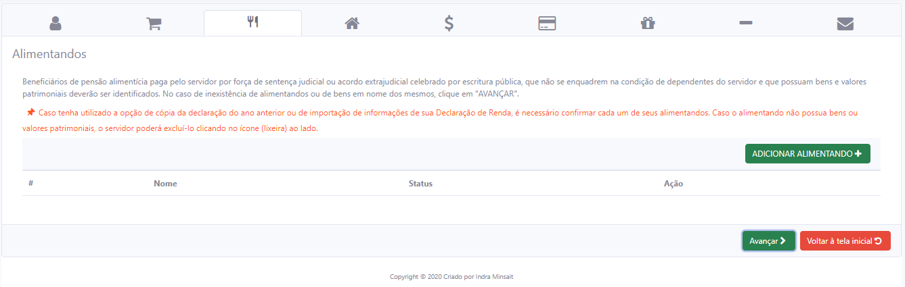

Será aberta uma tela para a digitação dos dados. Após o preenchimento das informações acionar a função “ADICIONAR”.
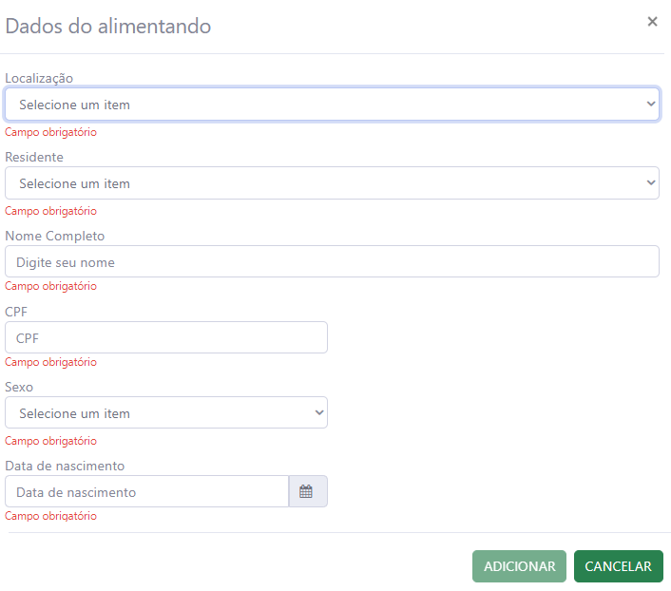

Se o declarante possuir alimentandos (pensionistas) cadastrados no SIGRH, o sistema exibe um aviso permitindo adicioná-los, caso queira. Para isso basta acionar a função correspondente.

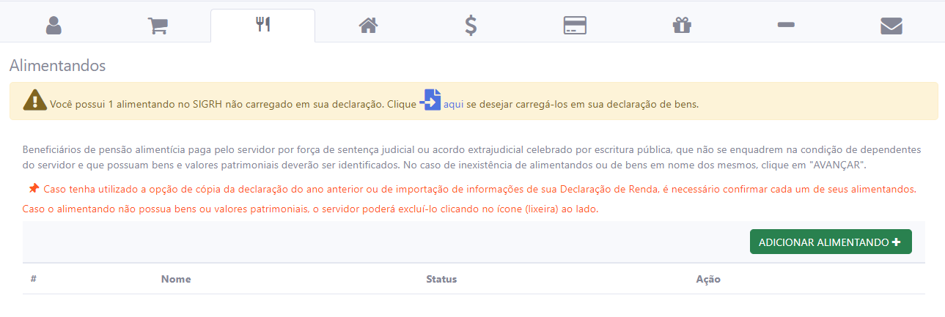
Se forem adicionados, os alimentandos serão apresentados na grid de listagem. Deverá ser acionada a função “VERIFICAR” para confirmação das informações.

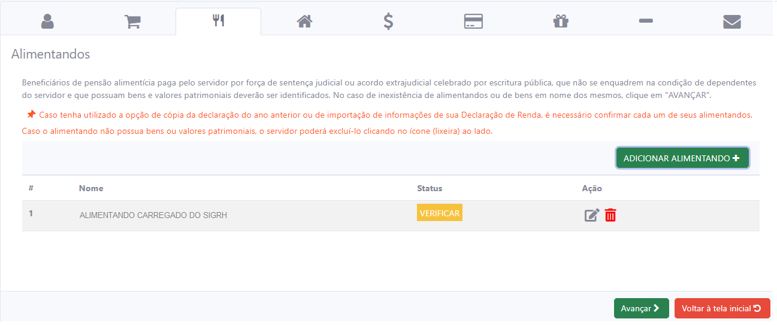

O sistema abrirá uma tela com as informações do alimentando cadastrado no SIGRH para verificação/atualização.
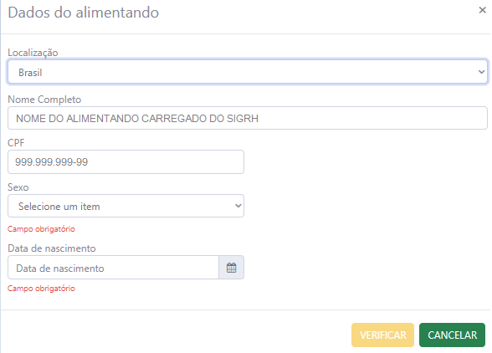

Após validar/atualizar as informações, acionar a função “VERIFICAR” para confirmação das mesmas.
Após a verificação o status do registro na grid passa a ser “COMPLETO”.
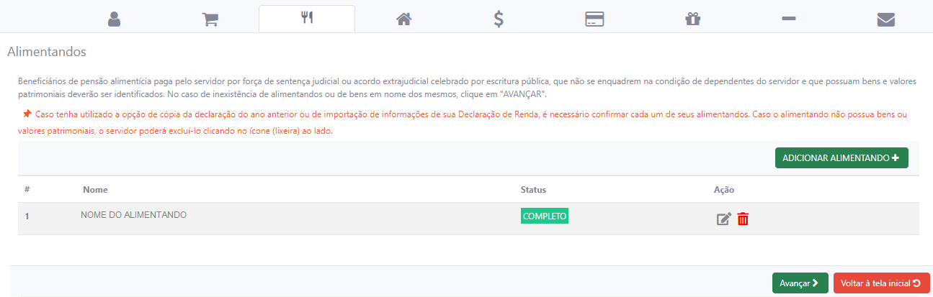

Para excluir ou alterar o registro de um alimentando selecione na coluna “Ação” a função pretendida:
para “Alterar” ou para “Excluir”.

ATENÇÃO: O alimentando só poderá ser excluído se não houver nenhum pagamento, rendimento ou bem vinculado a ele. Se houver deverão ser excluídos primeiro, para depois excluir o alimentando.

A função “Avançar” permite passar para a próxima guia.

- Bens
Nesta guia poderão ser cadastrados, se existentes, os imóveis, móveis, dinheiro, títulos, ações, investimentos financeiros, participações societárias e qualquer outra espécie de bens e valores patrimoniais, localizados no País ou no exterior, do titular, do cônjuge (mesmo não sendo dependente) ou companheiro(a), dos filhos e de outras pessoas que vivam sob a dependência econômica do declarante.
Para cadastrar os bens na declaração basta acionar a função “ADICIONAR BEM”.
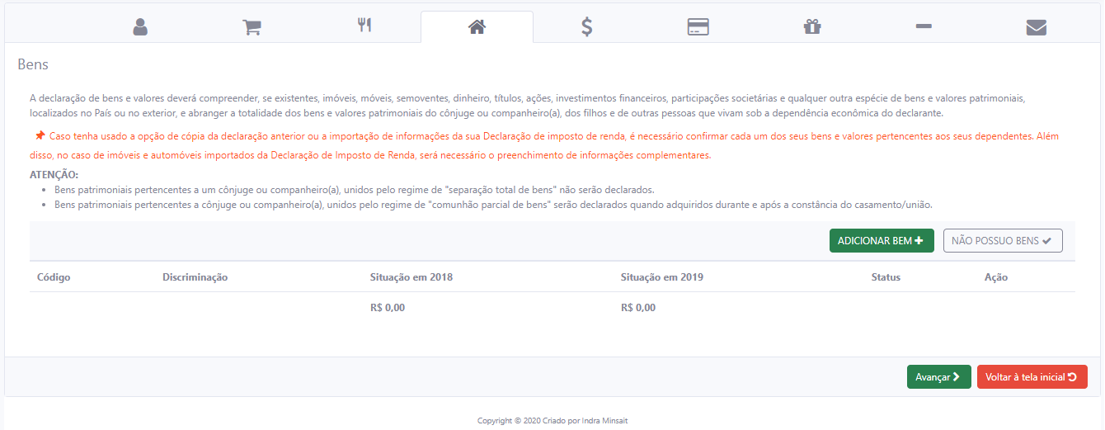

O sistema abrirá a tela para a digitação dos bens a serem informados pelo declarante. Observe que os campos dos dados são dinâmicos, conforme o tipo de bem selecionado. Deverá ser informado a quem pertence o bem, se ao declarante, ao dependente ou ao cônjuge não dependente.

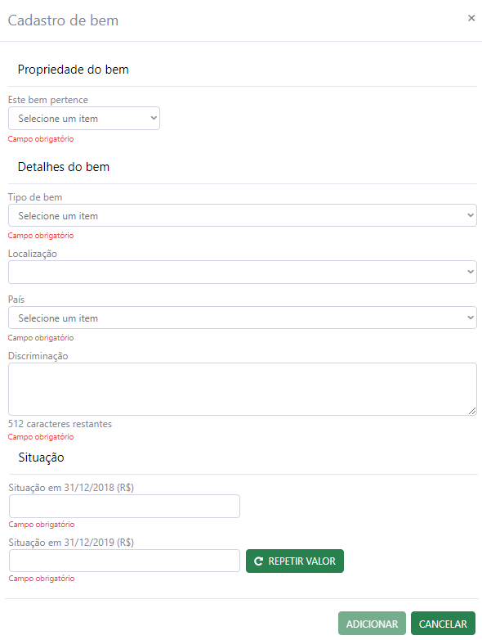

Para confirmar a inclusão do bem clicar na função “ADICIONAR”. O bem adicionado será listado em uma grid na tela inicial da guia.

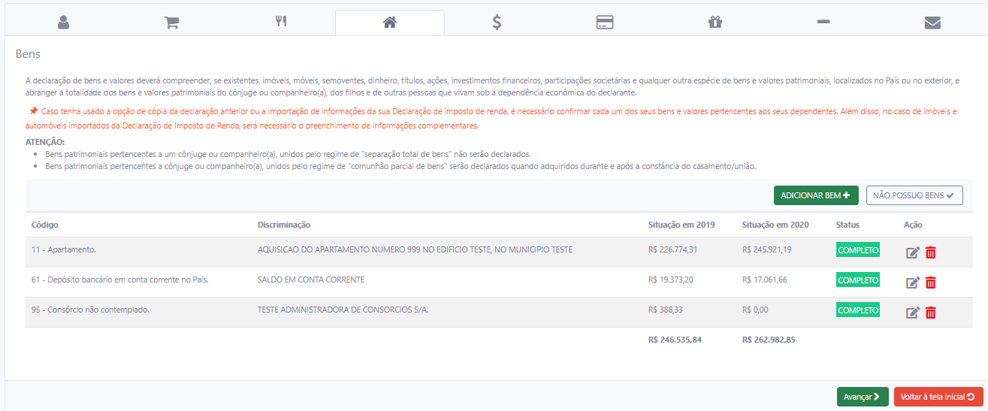
Para excluir ou alterar o registro de um bem selecione na coluna “Ação” a função pretendida:
para “Alterar” ou para “Excluir”.

Caso o declarante não tenha bens a declarar, deverá clicar no botão “NÃO POSSUO BENS”. Essa função também apagará quaisquer bens declarados anteriormente, como, por exemplo, no caso do servidor estar utilizando uma cópia do ano anterior ou da importação de arquivos.
O sistema exibirá um aviso e ao ser confirmado será registrada a inexistência de bens a declarar.
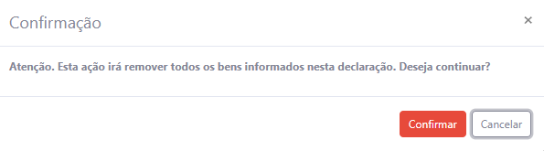
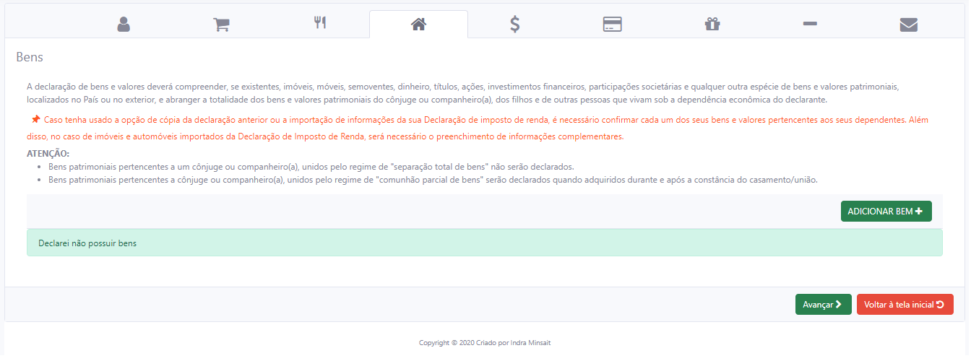
Para passar à próxima guia clicar em avançar.
- Rendimentos
Esta guia é de preenchimento opcional, e tem como objetivo possibilitar ao declarante, se for do seu interesse, informar os dados de seus rendimentos ou de seus dependentes. Caso existam rendimentos do declarante cadastrados no SIGRH, o sistema exibirá mensagem de alerta, possibilitando a carga na declaração através da função correspondente.
Para iniciar o preenchimento das informações de novos rendimentos, clique na função “Adicionar rendimento”.
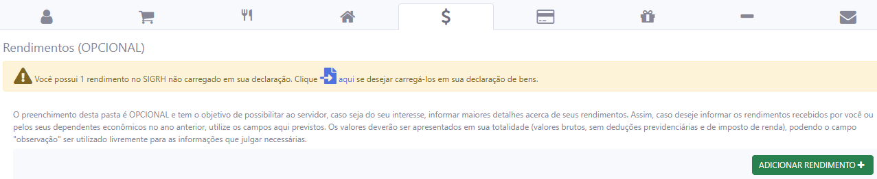
O sistema abrirá a tela para inserção das informações.
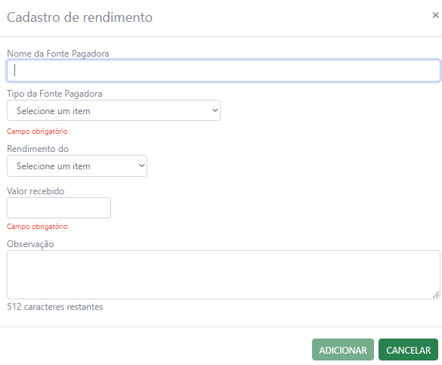

Após a digitação das informações, acionar a função “adicionar”.

O sistema irá disponibilizar na grid o(s) rendimentos adicionados .
Para excluir ou alterar o registro de um rendimento selecione na coluna “Ação” a função pretendida:
para “Alterar” ou para “Excluir”.

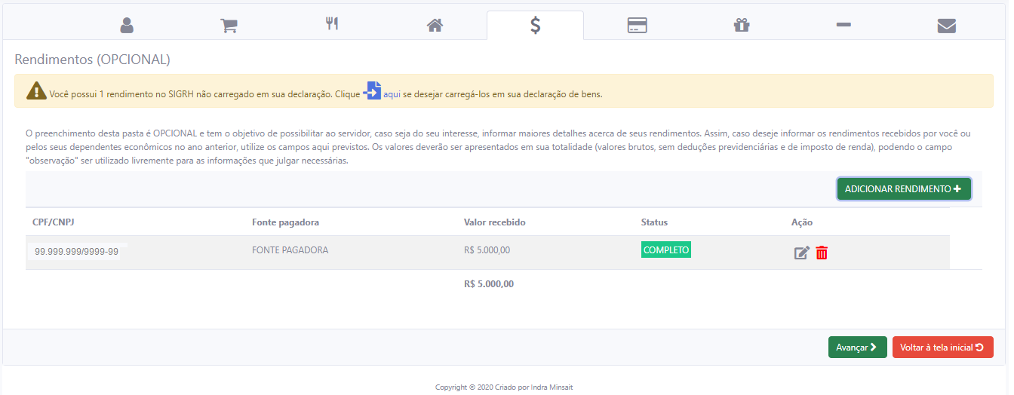

Para passar à próxima guia, acionar a função “Avançar”.

- Pagamentos
Esta guia é opcional e permite ao declarante, caso seja do seu interesse, informar maiores detalhes de seus pagamentos efetuados com o titular, seus dependentes ou alimentandos.
Para cadastrar pagamentos na declaração basta acionar a função “ADICIONAR PAGAMENTO”.

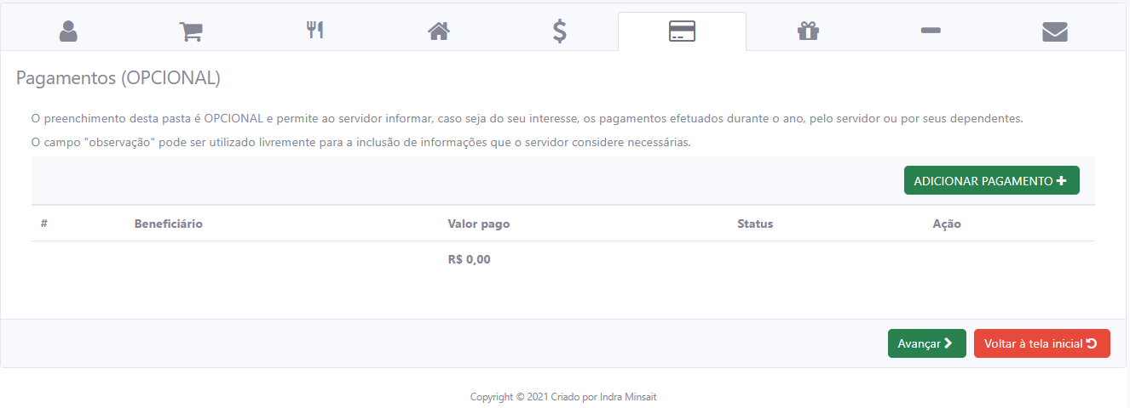
Ao acionar a função adicionar pagamento será aberta a tela para digitação das informações relacionadas ao pagamento a ser cadastrado.
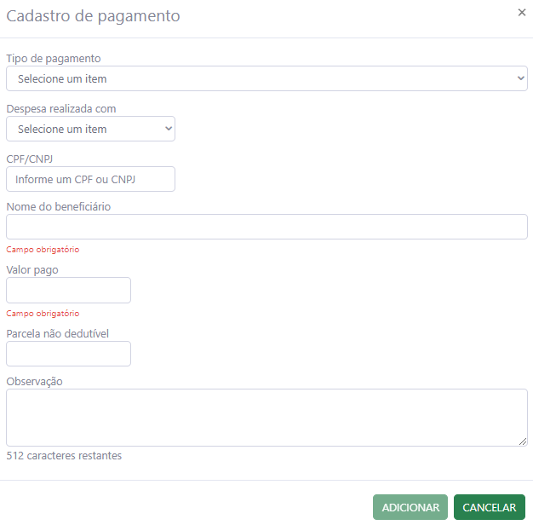
Após concluir a digitação das informações, clicar na função “Adicionar” para que o pagamento seja registrado na declaração.
O sistema irá listar o pagamento adicionado com o status “Completo”.

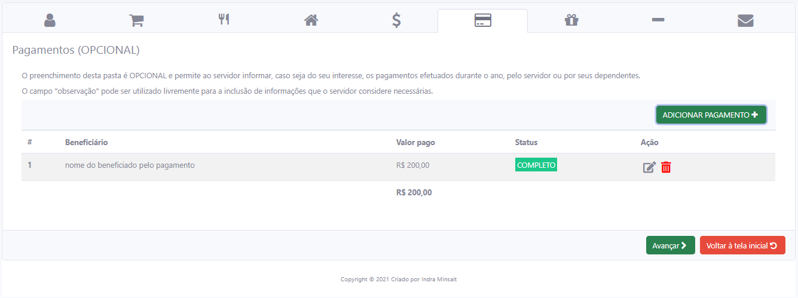
Para excluir ou alterar o registro de um pagamento selecione na coluna “Ação” a função pretendida:
para “Alterar” ou para “Excluir”.

Para passar a próxima aba basta acionar a função “Avançar”
- Doações
Esta guia é opcional e permite ao declarante, caso seja do seu interesse, informar as doações realizadas durante o ano.
Para iniciar o procedimento basta acionar a função “ADICIONAR DOAÇÃO” ou “Avançar” para não informar nada e passar à próxima guia.

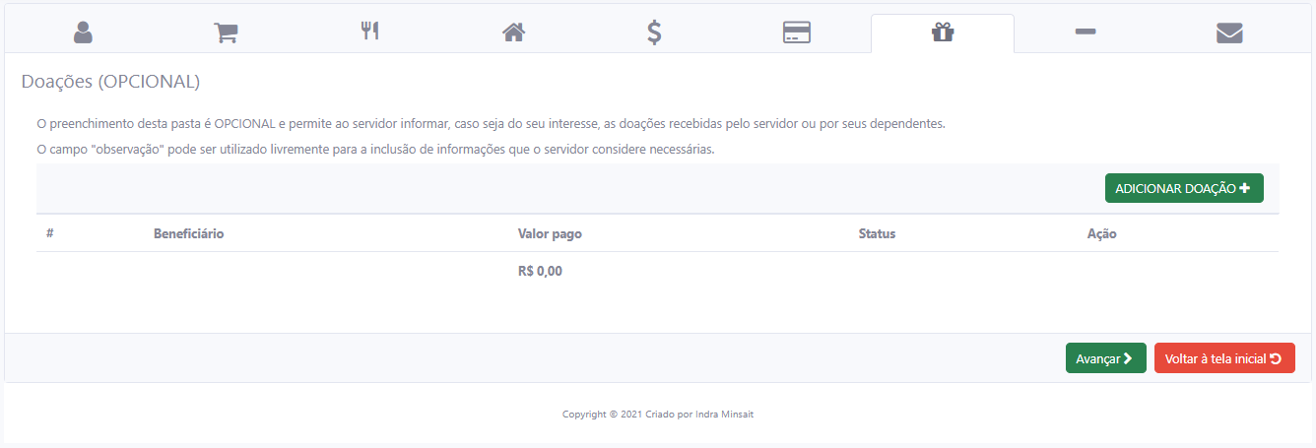

Ao ser acionada a função “ADICIONAR DOAÇÃO” será aberta a tela para digitação das informações a serem cadastradas.
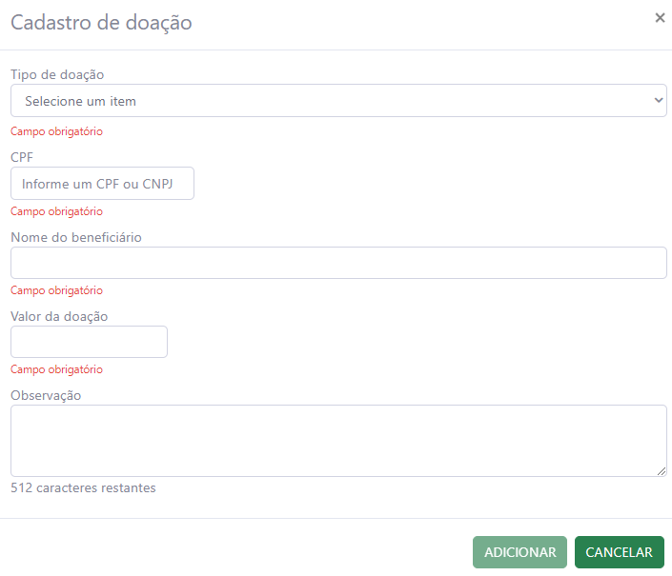
Após concluir a digitação das informações basta acionar a função “ADICIONAR” para que a doação seja registrada na declaração.

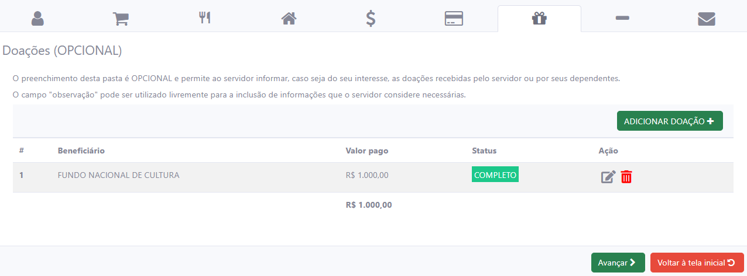

O sistema irá listar a doação adicionada com o status “Completo”.
Para excluir ou alterar o registro de um dependente selecione na coluna “Ação” a função pretendida:
para “Alterar” ou para “Excluir”.

Para passar a próxima guia basta acionar a função “Avançar”.
- Dívidas
Esta guia é opcional e permite ao declarante , caso seja do seu interesse, informar as dívidas em seu nome ou de seus dependentes.
Para iniciar o procedimento, basta acionar a função “ADICIONAR DÍVIDA”.
Caso não haja dívidas a serem informadas, basta clicar em “Avançar” para a próxima guia.

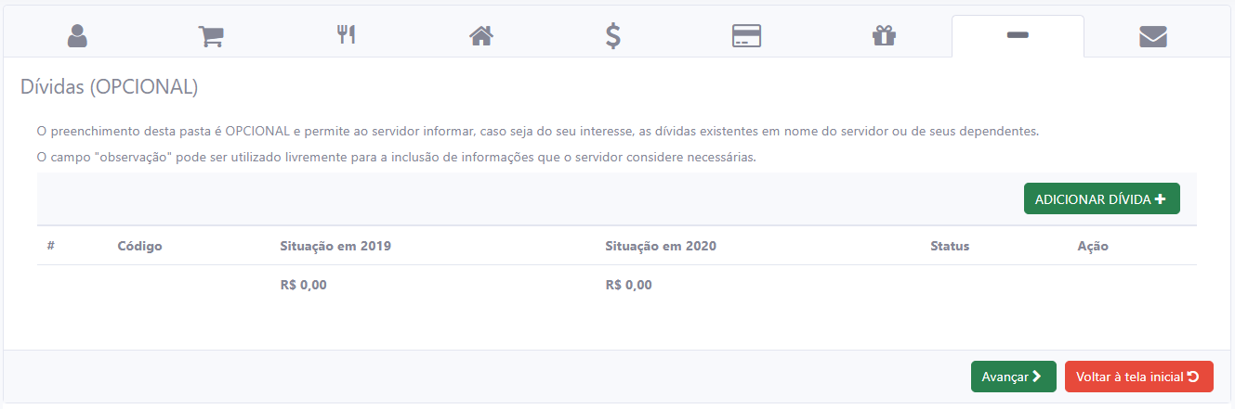
Para informar as dívidas existentes, basta acionar a função “ADICIONAR DÍVIDA” e será aberta a tela para digitação das informações a serem cadastradas.

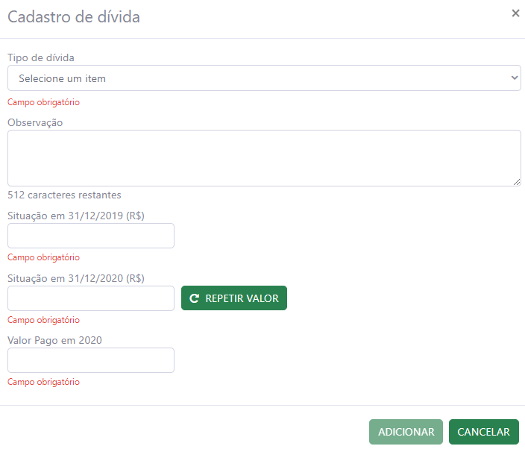
Após concluir a digitação das informações basta acionar a função “Adicionar” para que a dívida seja registrada na declaração.

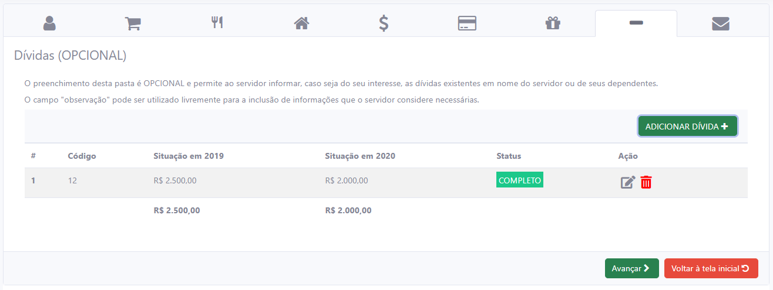

Para excluir ou alterar o registro de uma dívida selecione na coluna “Ação” a função pretendida:
para “Alterar” ou para “Excluir”.

Clique em avançar para a próxima guia.
- Confirmação (Envio)
Esta é a última guia. Nela o sistema exibe a situação de todas as demais e o declarante poderá ver se alguma delas está incompleta.

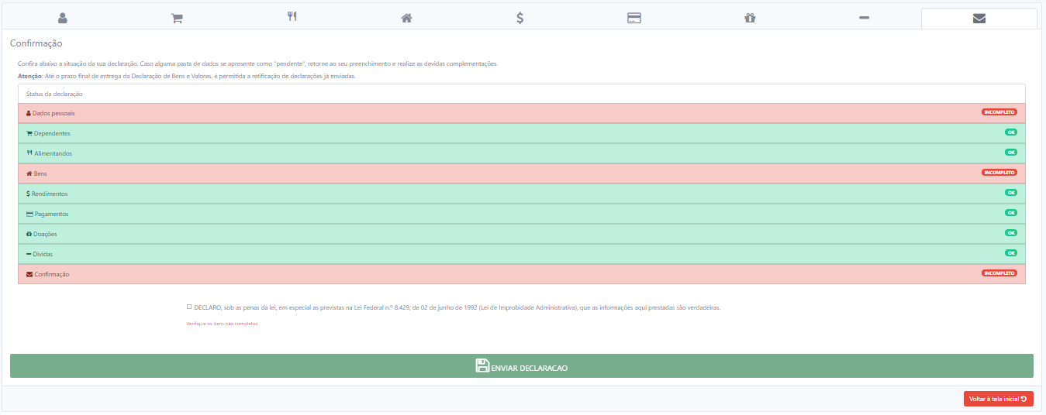

Para corrigir, deve-se clicar na função “INCOMPLETO” da guia correspondente e completar as informações.
Após concluir todas as informações, sinalizar com um clique a caixa da declaração de veracidade das informações.

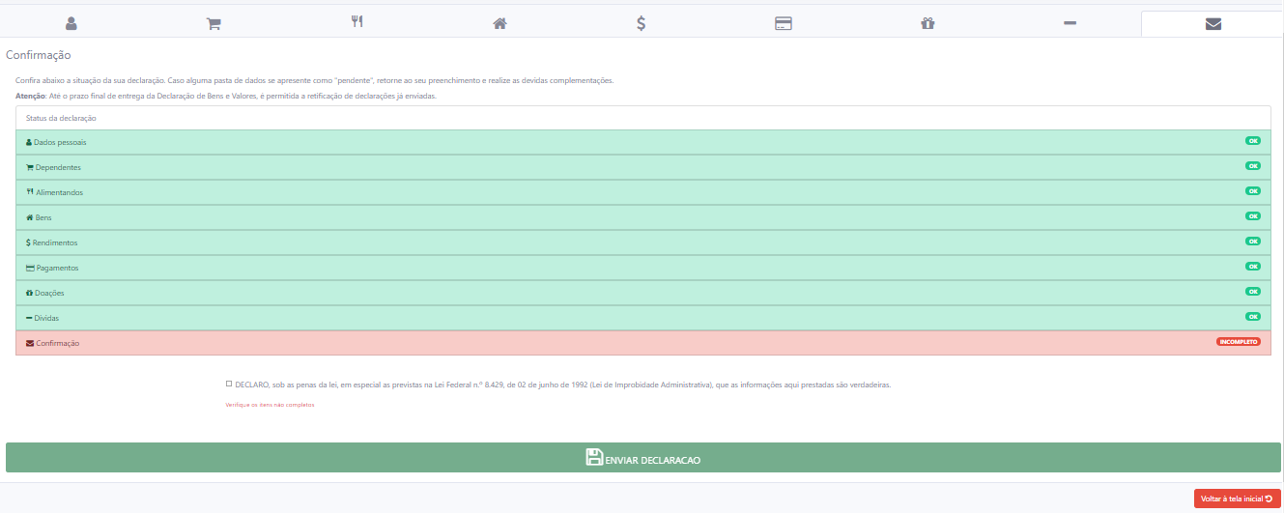

Para transmitir (entregar) a declaração clique em “ENVIAR DECLARAÇÃO”.
O sistema exibirá mensagem informando o resultado do processamento e enviará e-mail de confirmação da entrega para o servidor declarante.

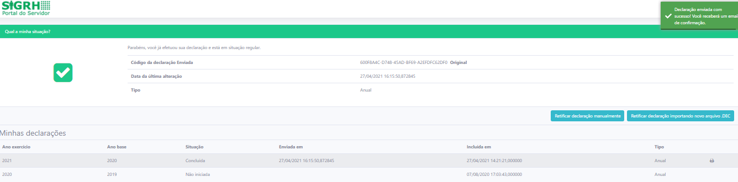

É possível imprimir a declaração transmitida através da função na grid de listagem, ao lado do tipo da declaração.

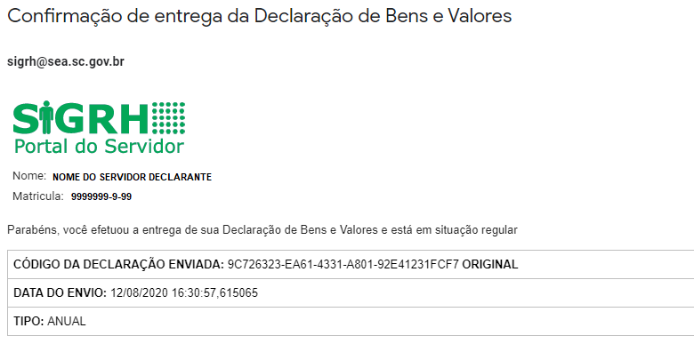

  - Importar do IRPF
Por esta opção o declarante pode optar por importar os dados da sua declaração do IRPF a fim de facilitar o preenchimento da declaração de bens atual. Pode ser utilizada tanto para declaração original quanto para retificadora.

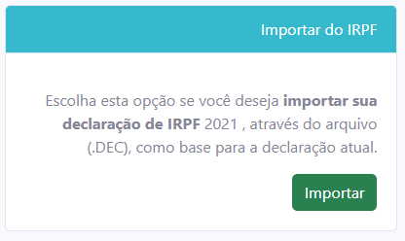

Ao clicar na função “Importar” será aberta a tela para confirmação de ciência da legislação e regras da declaração, onde deverá ser sinalizado o aceite da mesma.

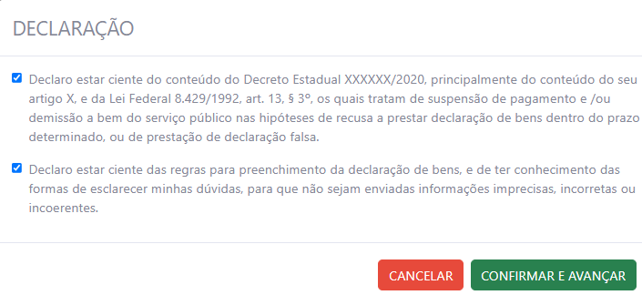

Após confirmar e avançar será exibida a tela para importação do arquivo.

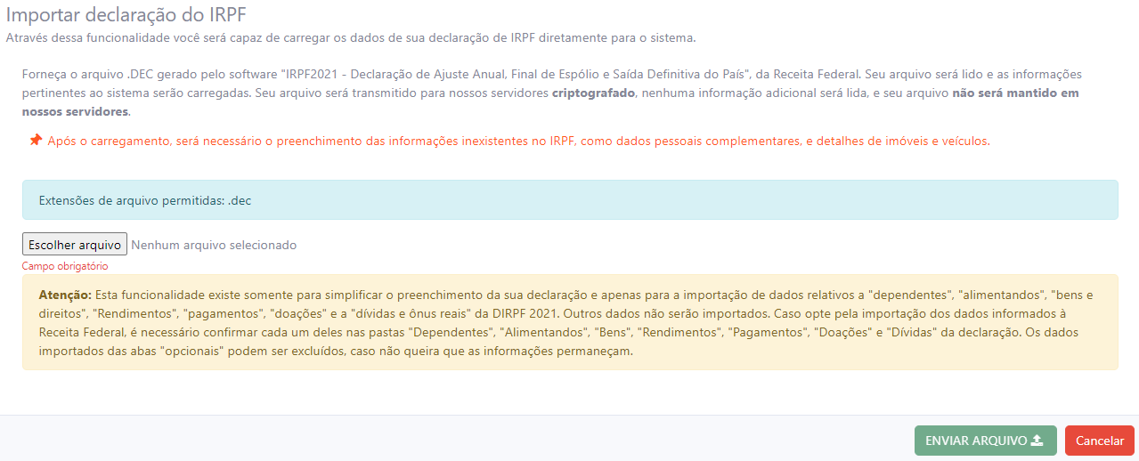

Ao acionar a função “Escolher arquivo” uma janela será aberta para selecionar o arquivo que está gravado na pasta “gravadas” do IRPF do ano corrente em seu computador.

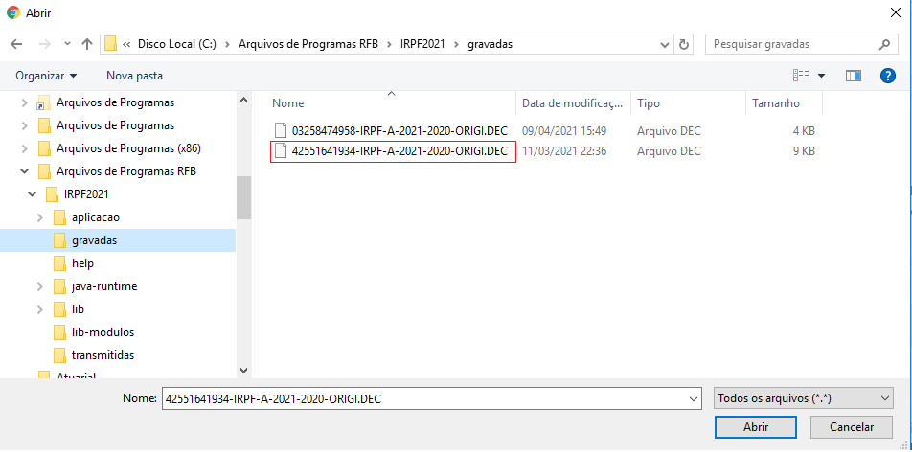

Somente o arquivo de extensão .DEC poderá ser selecionado e com o CPF correspondente ao do servidor declarante.
Após selecionar o arquivo, clicar no botão abrir. O arquivo será carregado e estará pronto para envio.

Para enviar as informações do arquivo acionar a função “Enviar arquivo”.
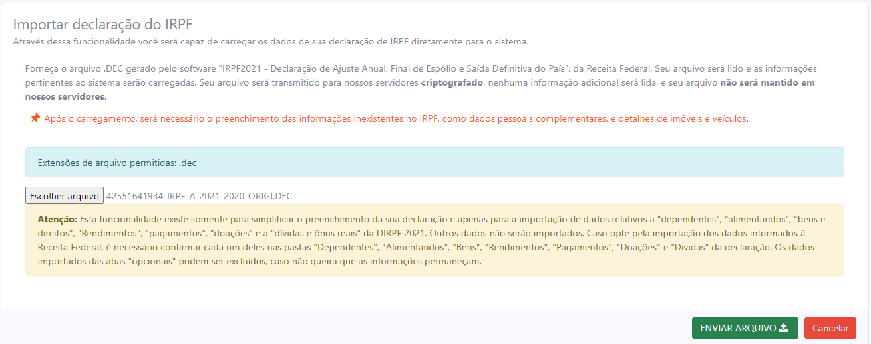

O sistema exibirá uma mensagem de confirmação da importação com a primeira tela de preenchimento sendo a guia “Dados Pessoais” para confirmação das informações.

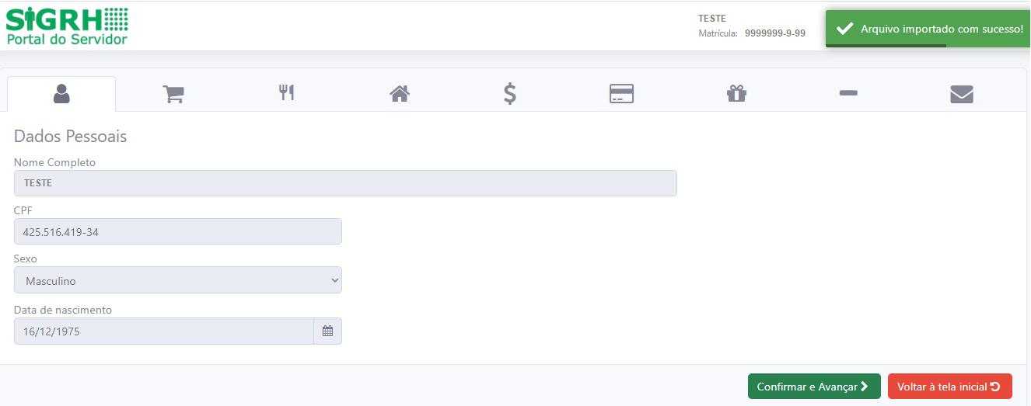

Para confirmação dos dados acionar a função “Confirmar e Avançar”.
Será exibida a guia “Dependentes” onde deverão ser verificadas as informações e, se for o caso, poderão ser adicionados novos dependentes na função “ADICIONAR DEPENDENTES”.
Caso queira remover o(s) dependente(s) selecione na coluna “Ação” a função “Excluir”.


ATENÇÃO: O dependente só poderá ser excluído se não houver nenhum pagamento, rendimento ou bem vinculado a ele. Em caso contrário, esses registros deverão ser excluídos primeiro, para depois excluir o dependente.

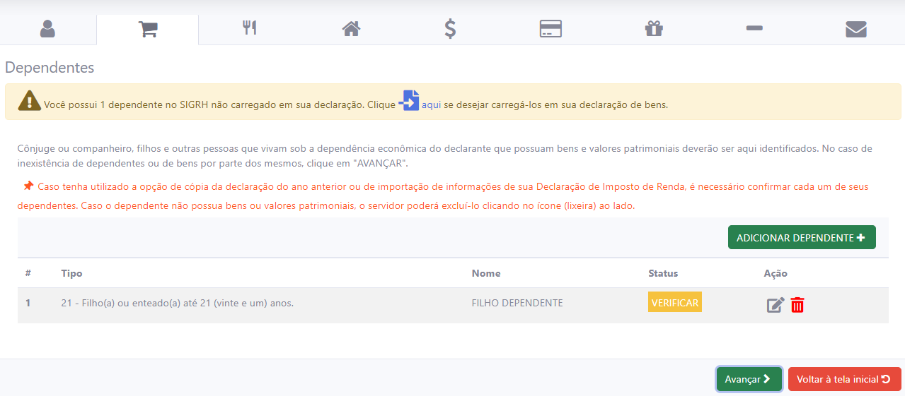

Caso não haja dependentes a informar basta clicar em “Avançar” para a próxima guia.
O processo de preenchimento/verificação/atualização será o mesmo até a última guia que é a de “Confirmação”, concluindo-se com o “Envio” da declaração.

ATENÇÃO: As informações carregadas do arquivo .DEC, para que sejam válidas deverão ser verificadas e, se for o caso confirmadas, para que possam ser registradas na declaração de bens.
Nas guias onde o preenchimento não for obrigatório, e não houver informações carregadas do arquivo .DEC, bastará apenas acionar a função “Avançar” para abrir a próxima guia. Se houver registros carregados e o declarante quiser removê-los, poderá fazê-lo através da função “Excluir” na grid de listagem, coluna “Ação” ao lado de cada registro.
Após a conclusão da confirmação de todas as guias a declaração deverá ser entregue conforme orientado na inclusão manual no item 3.1.
  - Copiar do ano anterior.
O declarante pode optar por copiar os dados da sua declaração de bens do ano anterior a fim de facilitar o preenchimento da declaração de bens atual.
Na tela inicial selecione a opção “Copiar”.

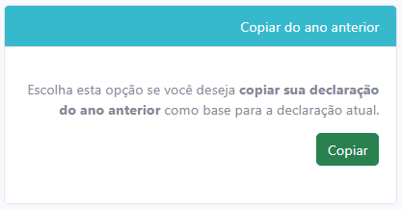

Ao clicar na função “Copiar” será aberta a tela para confirmação de ciência da legislação e das regras de preenchimento da declaração, onde deverá ser sinalizado o aceite da mesma.

Após confirmar e avançar será exibida a guia de dados pessoais para confirmação das informações.
A guia inicial será sempre a de dados pessoais não editável.
ATENÇÃO: Assim como na importação do IRPF, as informações copiadas do ano anterior, para que sejam válidas, deverão ser verificadas e, se for o caso confirmadas, para que possam ser registradas na declaração de bens.
Lembre-se, nas guias onde o preenchimento não for obrigatório, e não houver informações carregadas, bastará apenas acionar a função “Avançar” para abrir a próxima guia. Se houver registros carregados e o declarante quiser removê-los, poderá fazê-lo através da função “Excluir” na grid de listagem, coluna “Ação”, ao lado de cada registro, sem esquecer que, no caso de dependentes e alimentandos, se houver algum rendimento, pagamento ou bens vinculados a algum deles, esses registros deverão ser excluídos primeiro para que após seja removido o dependente ou alimentando.
Após a conclusão da confirmação de todas as guias a declaração deverá ser entregue conforme orientado na inclusão manual no item 3.1.

- Retificação da Declaração.
Após o envio da declaração é possível atualizar as informações através da retificação da declaração vigente enviada. Para isso o sistema disponibiliza a retificação manual ou pela importação do arquivo de retificação do IRPF.

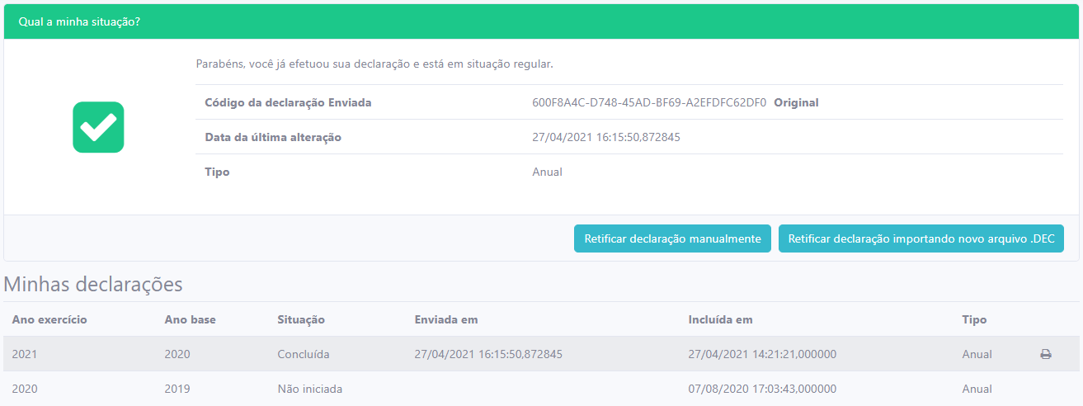

Para retificar a declaração por preenchimento manual ou pela importação do arquivo do IRPF basta acionar a função correspondente “Retificar declaração manualmente” ou “Retificar a declaração importando novo arquivo .DEC”.
Na retificação manual será imediatamente exibida a guia de dados pessoais não editável.
Ao confirmar acionando a função “Confirmar e avançar”, o sistema registra as informações e passa à próxima guia.

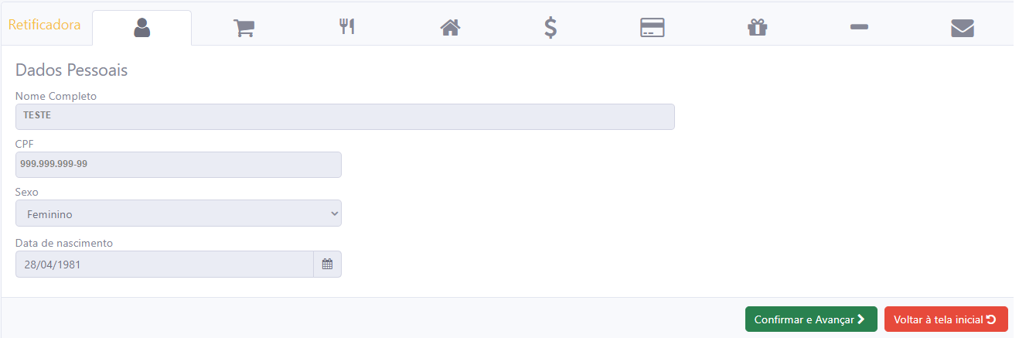

Ser optar pela retificação via importação do arquivo IRPF, será apresentada a tela para seleção do arquivo no seu computador, na pasta “enviadas” do imposto de renda do ano vigente.
Tanto na retificação manual como na importação de arquivo, as guias virão preenchidas com as informações apresentadas na última declaração vigente transmitida e deverão ser verificadas, confirmadas e/ou alteradas conforme a necessidade do declarante.

ATENÇÃO: Lembre-se, nas guias onde o preenchimento não for obrigatório, e não houver informações carregadas, bastará apenas acionar a função “Avançar” para abrir a próxima guia. Se houver registros carregados e o declarante quiser removê-los, poderá fazê-lo através da função “Excluir” na grid de listagem, coluna “Ação”, ao lado de cada registro, sem esquecer que, no caso de dependentes e alimentandos, se houver algum rendimento, pagamento ou bens vinculados a algum deles, esses registros deverão ser excluídos primeiro para que após seja removido o dependente ou alimentando.
Após a conclusão da confirmação de todas as guias a declaração deverá ser entregue conforme orientado na inclusão manual no item 3.1.
Se precisar interromper o preenchimento poderá a qualquer momento acionar a função “Voltar à tela inicial” sem perder as informações digitadas. O sistema exibirá a situação atual de suas declarações, original e retificadora em andamento.

A qualquer momento o declarante poderá interromper o preenchimento da declaração e voltar à tela inicial, sem perder as informações digitadas.
Para voltar ao preenchimento basta acionar a função “Continuar preenchimento”.
Caso queira cancelar o preenchimento, removendo a declaração retificadora em andamento, basta acionar a função “Cancelar preenchimento”.

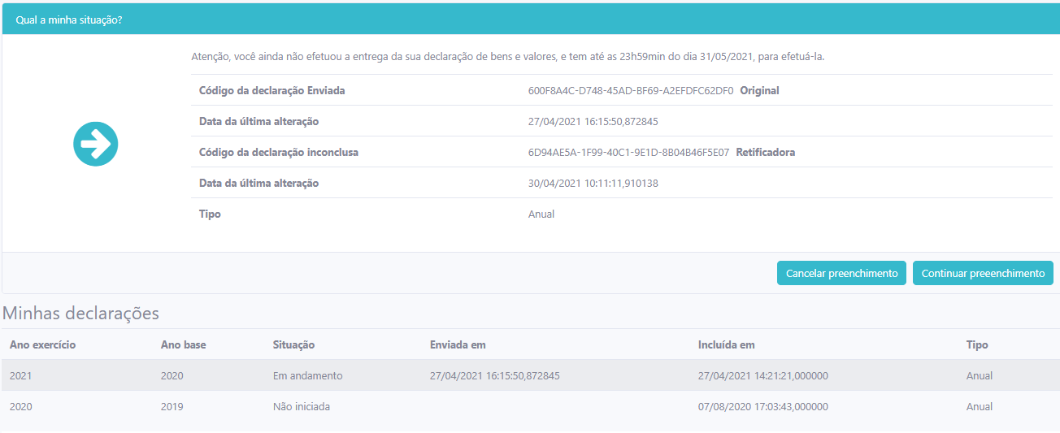

O sistema solicitará confirmação do cancelamento.

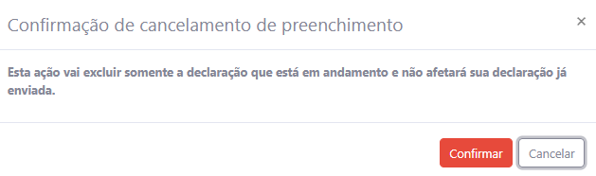

Se confirmado, a declaração retificadora que estava em andamento será eliminada ficando apenas a original, possibilitando ao declarante refazer uma retificadora.

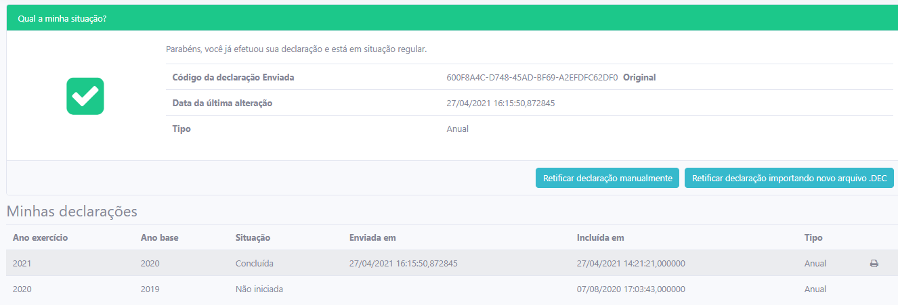

Caso a declaração retificadora seja concluída e enviada o sistema exibirá na tela inicial a nova situação atual do declarante.

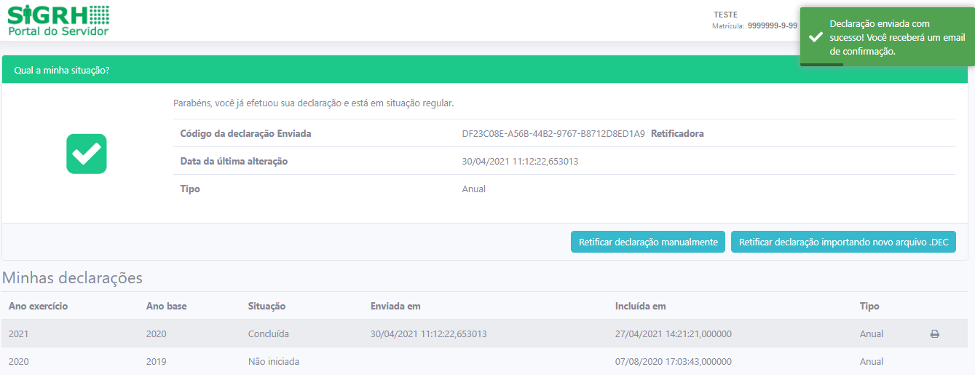

- Outros eventos obrigatórios para entregar declaração.
  - Declaração inicial de vínculo
Todo servidor, ao ter seu vínculo empregatício iniciado com a administração estadual, deverá, no prazo de 30 dias, a contar da data da posse, apresentar a declaração de bens e valores inicial. O protocolo para apresentação da declaração será gerado pelo sistema SIGRH, no momento da efetiva confirmação do início da atividade funcional. A declaração estará disponível para preenchimento sempre no portal do servidor. O preenchimento e a retificação da referida declaração terá as mesmas opções disponibilizadas para a declaração anual, anteriormente apresentada.
  - Declaração de retorno de afastamento
Ao retornar de um afastamento temporário ou definitivo revogado, que estarão parametrizados como obrigatórios de declaração, deverá apresentar a declaração de bens e valores de retorno, no prazo de 30 dias, a contar da confirmação do retorno do afastamento. O preenchimento e a retificação da mesma terão as mesmas opções disponibilizadas para a declaração anual, anteriormente apresentada, no portal do servidor.
  - Declaração finalizadora de vínculo
Caso o servidor tenha seu vínculo empregatício cessado, deverá realizar a declaração Finalizadora de Vínculo, dentro de 10 dias após receber a confirmação da referida finalização. O preenchimento e/ou a retificação da mesma terá as mesmas opções disponibilizadas para a declaração anual, anteriormente apresentada, no portal do servidor.

